Начальная страница <- Справочники / Маркировка <- Контроль за нарушением сроков подачи данных в систему «Маркировка»

Справочник «ГИС МТ: Контролируемые операции ГИС МТ»
В справочнике «ГИС МТ: Контролируемые операции ГИС МТ» хранятся данные по операциям, которые требуется контролировать на предмет отражения их в ГИС МТ.
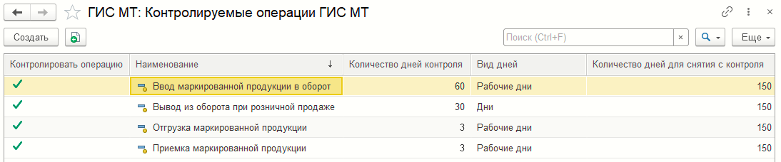Форма справочника «ГИС МТ: Контролируемые операции ГИС МТ»
Реквизиты справочника:
- «Контролировать операцию» — если флаг у операции задан, то по документам с этой операцией ведется контроль. Если флаг не установлен, то по этой операции контроль не ведется;
- «Наименование» — наименование операции с маркированным товаром;
- «Количество дней контроля» — указывается количество дней, в течение которых операция должна быть отражена в ГИС МТ;
- «Вид дней» — указывается, какие дни учитываются в контроле операции. Значение реквизита выбирается из списка:
  - «Дни»;
  - «Рабочие дни»;
  - «Рабочие дни кроме коротких предпраздничных».
- «Количество дней для снятия с контроля» — указывается количество дней, по истечении которых документ снимается с контроля по отражению в ГИС МТ. Считаются любые дни.
В справочник включены предопределенные элементы:
- «Ввод маркированной продукции в оборот» — количество дней 60. Вид дней – «Рабочие дни». Дней для снятия с контроля - 150;
- «Вывод из оборота при розничной продаже» — количество дней 30. Вид дней - любые дни. Дней для снятия с контроля - 150;
- «Отгрузка маркированной продукции» — количество дней 3. Вид дней – «Рабочие дни». Дней для снятия с контроля - 150;
- «Приемка маркированной продукции» — количество дней 3. Вид дней – «Рабочие дни». Дней для снятия с контроля - 150.

